קלאפה
קולט אדים
מיקרו

תנור
מקרר
מגירה
כריים
מגירה

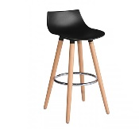
מדיח כלים
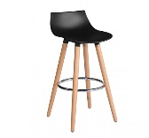
כיור

פתיחת נגיעה

